МІНІСТЕРСТВО ОСВІТИ І НАУКИ УКРАЇНИ

ЧЕРНІВЕЦЬКИЙ НАЦІОНАЛЬНИЙ УНІВЕРСИТЕТ

ІМЕНІ ЮРІЯ ФЕДЬКОВИЧА

Інститут фізико-технічних та комп’ютерних наук

Відділ комп’ютерних технологій

Кафедра комп’ютерних наук

**Звіт**

**З дисципліни**

**«Хмарні та розподілені технології, сервіси та обчислення»**

**До лабораторної роботи №1**

Студента 5 курсу, групи 544

напряму підготовки «Комп’ютерні науки»

_________Кордона В. С.

(ініціали студента)

# Лабораторна робота №8

**Мета:** вивчення основ створення образів за допомогою Docker.

**Завдання до роботи:**

1. Налаштувати Docker .

2. Створити Dockerfile та необхідний набір файлів для створення образу відповідно до завдання.

3. Надіслати посилання на репозиторій з файлами для перевірки.

**Обладнання та матеріали:** Персональний комп’ютер, Docker.

**Хід виконання роботи:**

1. **Встановив докер, десктопну версію для Windows.**

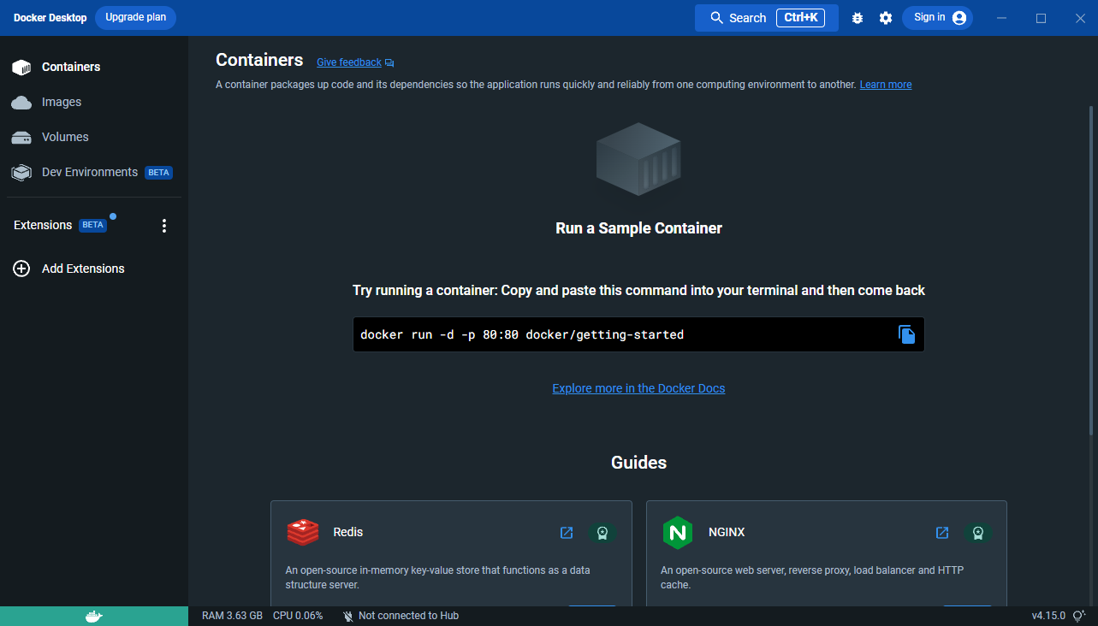

1. **Створення образу відповідно до завдання:**

**Варіант завдання:** Створити образ CMS Joomla з вбудованою в контейнер базою

даних.

Після аналізу літератури, найбільш логічним варіантом було створення .yml файлу для того щоб створити композицію:

version: '3.1'

services:

joomla:

image: joomla

restart: always

links:

- joomladb:mysql

ports:

- 8080:80

environment:

JOOMLA_DB_HOST: joomladb

JOOMLA_DB_PASSWORD: example

joomladb:

image: mysql:5.6

restart: always

environment:

MYSQL_ROOT_PASSWORD: example

Такий варіант дозволив швидко створити образи Joomla і MySQL бази даних у контейнері.

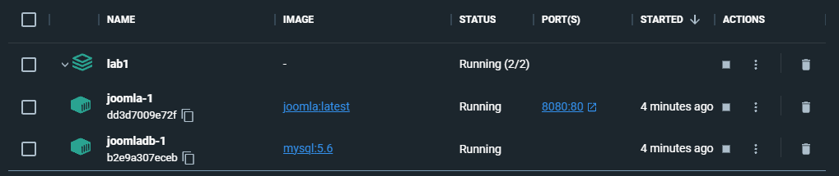  
Проте, він не повністю відповідав вимогам завдання, в якому було покладено створення образів саме в одному спільному контейнері.

Тому було вирішено створити саме Докерфайл, в якому сумістити в одному контейнері образ joomla та mysql.

Стикнувшись з проблемою двох FROM у одному докерфайлі (створює лише образ із останьього FROM в файлі), я вирішив створити образ використовуючи образ ОС Linux.

Dockerfile:

FROM ubuntu:14.04

# Update existing packages

RUN apt-get update

# Download Joomla

ADD https://github.com/joomla/joomla-cms/releases/download/4.2.6/Joomla_4.2.6-Stable-Full_Package.zip /tmp/

# Remove previous files of default document root

RUN rm -rf /var/www/html/*

# Extract Joomla

RUN cd /tmp && unzip -q Joomla*.zip -d /var/www/html

# Grant permission of the directory to apache2

RUN chown -R www-data:www-data /var/www/html && \

chmod -R 755 /var/www/html

RUN sed -i -e"s/^bind-address\s*=\s*127.0.0.1/bind-address = 0.0.0.0/" /etc/mysql/my.cnf

RUN apt-get install -y supervisor

RUN mkdir -p /var/log/supervisor

RUN php5enmod mcrypt

ADD startupscript.sh /etc/startupscript.sh

ADD supervisord.conf /etc/supervisor/conf.d/supervisord.conf

ADD adminer.php /var/www/html/joomla

ADD create_mysql_admin_user.sh /create_mysql_admin_user.sh

RUN chmod 755 /create_mysql_admin_user.sh

RUN ./create_mysql_admin_user.sh > /credentials.txt

EXPOSE 80

EXPOSE 3306

CMD ["/usr/bin/supervisord"]

Після запуску був створений образ, що включив в себе пакети joomla та mysql.

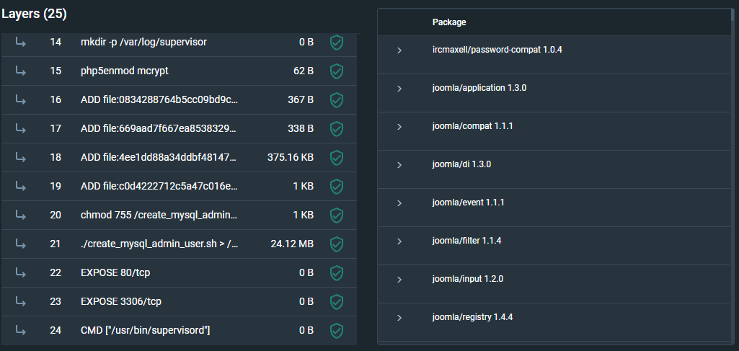

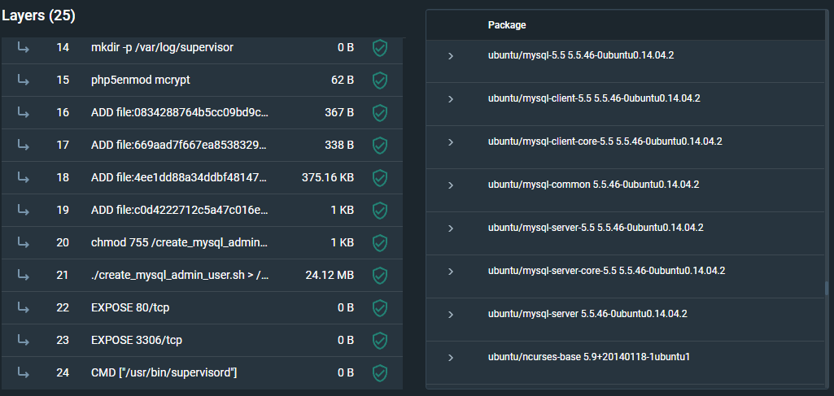

Запустив образ Joomla, додав встановлену в контейнер бд:

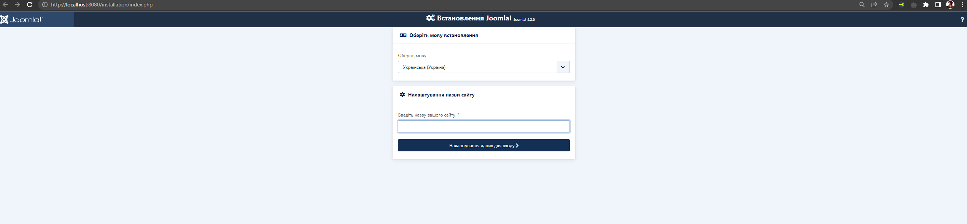

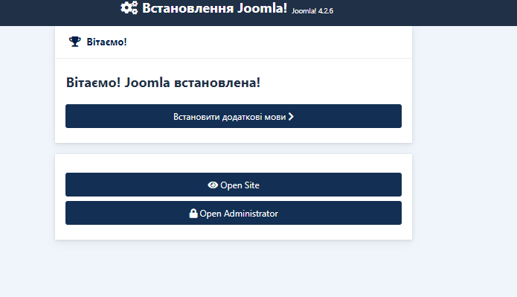

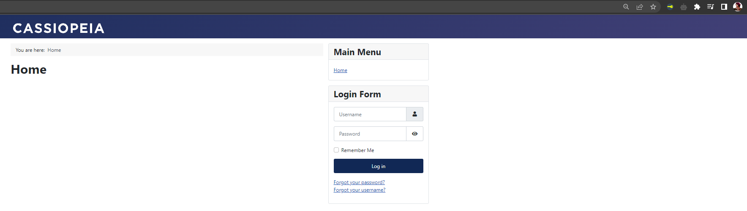

1. Завантаження на репозиторій

В ході завантаження я стикнувся з багом:



Після спроби коміту виникла помилка доступу, хоча вхід в акаунт був успішним.

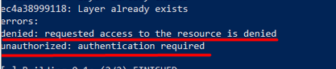

Тому відповідні файли я завантажив в репозиторій GitHub: